**Урок развития речи в 5 классе**

**по теме:**

**«Обучение написанию письма»**

**Выполнила:** Прохоренко Инна Михайловна,

учитель русского языка и литературы

МБОУ СОШ №25

г. Новошахтинска

Ростовской области.

**Тип урока**

**по дидактическим целям**: урок изучения нового материала;

**по используемым приемам активизации познавательного интереса и познавательной деятельности:** урок-практикум;

Данный урок – первый в системе уроков развития речи по теме «Урок письма»:

1. Обучение написанию письма.(1 урок)

2. Основные виды писем.(2 урок)

3. Сочинение «Письмо другу».

**Цель:** 1.Создать условия для получения первоначальных навыков правильного написания письма.

**Предмет** – умение составлять письмо;

**Средство** – процесс составления письма;

**Результат (проверяемый)** – составленное ребёнком письмо;

**Способ –** опора на план и предоставленные примеры.

|  |  |  |
| --- | --- | --- |
| **Задачи:** | | |
| **Образовательные** | **Развивающие** | **Воспитательные** |
| формировать систему знаний о правилах написания и оформления письма, его различных видах. | Развивать орфографическую зоркость; творческое мышление. | 1. Воспитывать бережное отношение к русскому языку, уважительное и доброжелательное отношение к другим людям. |
| Учить видеть проблему, ставить цели, выбирать способы их реализации. | Развивать умение работать с различными источниками информации. | 2. Воспитывать аккуратность, умение работать самостоятельно и в группе. |
| Учить анализировать достоинства и недостатки в собственной деятельности. | Развивать владение первичными навыками учебно-исследователь-ской деятельности. | 3.Воспитывать доброжелательность, приветливость. |
| **Планируемые результаты:** | | |
| ***Предметные*:** | Овладеть первоначальными навыками правильного написания письма. | |
| ***Познавательные УУД:*** | Умение  работать с различными источниками информации. | |
| ***Личностные УУД****:* | Стремление к речевому самосовершенствованию; способность к самооценке своих действий; - воспитание   культуры  письменной речи. | |
| ***Регулятивные УУД:*** | Целеполагание, планирование, осознание обучающимися стремления к постижению нового. | |
| ***Коммуникативные УУД:*** | Планирование учебного сотрудничества с учителем и сверстниками, соблюдение правил речевого поведения, умение полно выражать мысли в соответствии с задачами и условиями коммуникации. | |

**Оборудование:**

памятки, записи на доске, тетради, компьютер, мультимедийный проектор, презентация, конверты, «Школьный толковый словарь русского языка» Пособие для учащихся, Автор: [Лапатухин Моисей Семенович](https://spblib.ru/catalog/-/books/full/search/author/%D0%9B%D0%B0%D0%BF%D0%B0%D1%82%D1%83%D1%85%D0%B8%D0%BD+%D0%9C%D0%BE%D0%B8%D1%81%D0%B5%D0%B9+%D0%A1%D0%B5%D0%BC%D0%B5%D0%BD%D0%BE%D0%B2%D0%B8%D1%87), [Скорлуповская Екатерина Васильевна](https://spblib.ru/catalog/-/books/full/search/author/%D0%A1%D0%BA%D0%BE%D1%80%D0%BB%D1%83%D0%BF%D0%BE%D0%B2%D1%81%D0%BA%D0%B0%D1%8F+%D0%95%D0%BA%D0%B0%D1%82%D0%B5%D1%80%D0%B8%D0%BD%D0%B0+%D0%92%D0%B0%D1%81%D0%B8%D0%BB%D1%8C%D0%B5%D0%B2%D0%BD%D0%B0), [Снетова Галина Петровна](https://spblib.ru/catalog/-/books/full/search/author/%D0%A1%D0%BD%D0%B5%D1%82%D0%BE%D0%B2%D0%B0+%D0%93%D0%B0%D0%BB%D0%B8%D0%BD%D0%B0+%D0%9F%D0%B5%D1%82%D1%80%D0%BE%D0%B2%D0%BD%D0%B0), Издательство: [Просвещение](https://spblib.ru/catalog/-/books/full/search/publisher/%D0%9F%D1%80%D0%BE%D1%81%D0%B2%D0%B5%D1%89%D0%B5%D0%BD%D0%B8%D0%B5) (Москва), почтовый ящик.

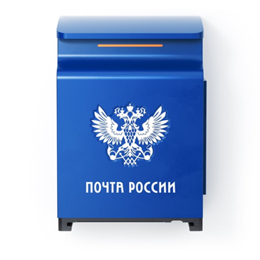

**Ход урока.**

**I.Организационный этап.**

Здравствуй, небо голубое.

Здравствуй, солнце золотое.

Здравствуй, матушка - земля,

Здравствуйте, мои друзья.

Подарите свое хорошее настроение друг другу. Улыбнитесь всем нам. Пусть нам принесет радость общение друг с другом. С этим настроением мы начнем наш урок.

**II. Постановка цели и задач урока. Мотивация учебной деятельности.**

**Педагог:** Необычную гостью я обнаружила сегодня утром в классе. Узнали? (1 слайд)



**Дети:** Это сова из книги Джоан Роулинг о Гарри Поттере. (Учитель пишет на доске имя автора книги.) (2 слайд)



**Педагог:** Подумайте, как эта птица может быть связана с нашим уроком?

**Дети:** Она приносила письма Гарри Поттеру. А тема нашего урока:«Обучение написанию письма».

**Педагог:** Кто помнит имя совы? (ответы детей)

**Педагог:** Букля— полярная (белая) почтовая сова, принадлежащая Гарри Поттеру.

Имя Букле Гарри дал сам. В мире волшебников совы выполняют работу почтальонов. При этом сова всегда знает, где найти адресата, даже если на конверте стоит только имя получателя.

**Педагог:**

- Давайте попробуем определить, какая работа на уроке нам предстоит?

**«ДОМЫСЛИВАНИЕ»**. Читаем тему урока и слова "помощники":

**Повторим;**

**Изучим;**

**Узнаем;**

**Проверим.**

С помощью слов "помощников" учащиеся формулируют цели и задачи урока.

**Педагог** :

- Чему нам необходимо научиться? (ответы детей)

Да, дети, сегодня мы будем работать над формированием речи. Наш урок посвящён овладению первоначальными навыками написания письма. А как вы думаете, важно ли уметь писать письма? Пригодится ли это вам в будущем? (ответы детей)

**III. Актуализация знаний.**

1. **Педагог:**

- Скажите, а часто ли в вашей семье получают письма.

**Дети:** - Нет.

**Педагог:**

- Почему?

**Дети:**

- Есть телефоны и Интернет. Все, что нужно сообщить, можно передать по телефону. (3 слайд)



**«Зачем писать письма, я лучше позвоню»,-**

такие слова можно часто услышать в современном обществе. Но разве можно это сравнить со счастьем взять письмо, зная, что человек, написавший его, держал его в своих руках.

(4 слайд)

2. **Педагог:**

- Прочитайте высказывание Лиз Карпентер. (Писатель и журналист)

**«Как много мы потеряли, перестав писать письма! Телефонный разговор нельзя перечитывать снова и снова».**

**Лиз Карпентер**

- Почему, по вашему мнению , так считает Лиз Карпентер? (ответы детей)

(5 слайд)



3. **Педагог:**

- Прослушайте стихотворение Эдуарда Асадова и определите его идею.

**(Подготовленный ученик читает стихотворение.)**

**Одно письмо  
Эдуард Асадов**  
Как мало всё же человеку надо!  
Одно письмо. Всего-то лишь одно.  
И нет уже дождя над мокрым садом,  
И за окошком больше не темно...  
  
Зажглись рябин весёлые костры,  
И все вокруг вишнёво-золотое...  
И больше нет ни нервов, ни хандры,  
А есть лишь сердце радостно-хмельное!  
  
И я теперь богаче, чем банкир.  
Мне подарили птиц, рассвет и реку,  
Тайгу и звёзды, море и Памир.  
Твоё письмо, в котором целый мир.  
Как много всё же надо человеку!

- Какова идея? (Комментарии, высказывания)

Как, по мнению Эдуарда Асадова, письмо помогает человеку?

Как антонимы «мало-много» помогают автору раскрыть идею стихотворения?

4. **Педагог:**

-А письма с фронта? Как их ждали!

Многих семьях до сих пор хранят пожелтевшие треугольники, на которых и буквы- то разобрать сложно.

Как вы думаете, о чём писали бойцы своим родным?(6 слайд)

(Ответы детей)

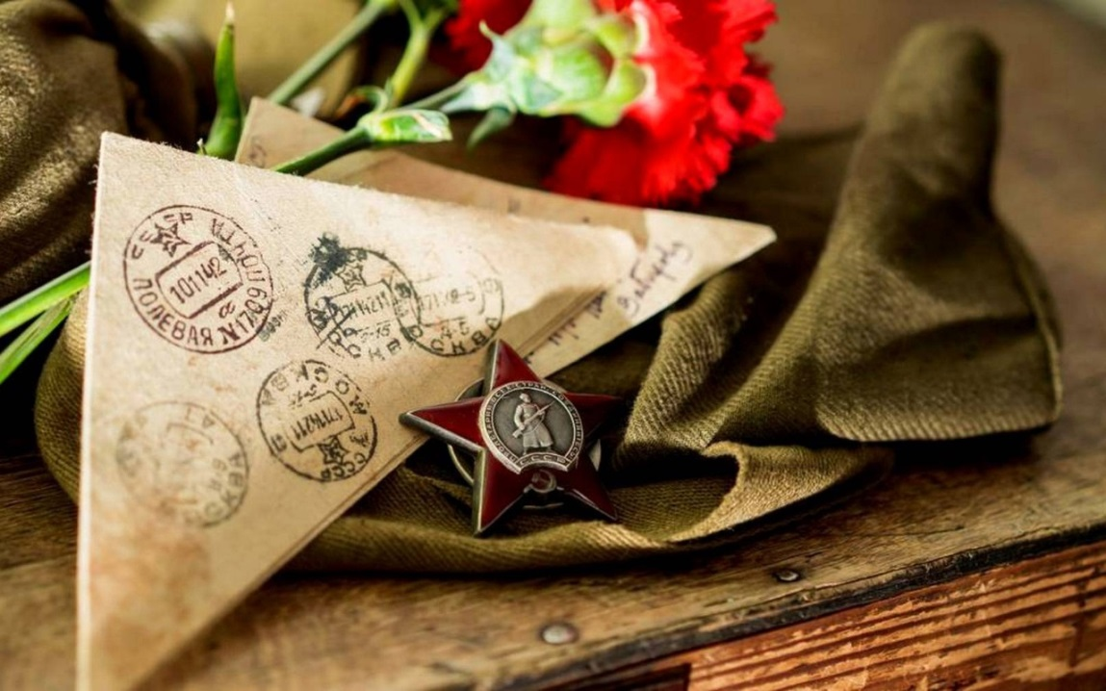

- В них есть все: короткие рассказы о войне, стихи, пожелтевшие фотографии военкоров, вырезки из боевых листков и газет, слова любви к своим близким и мечты о послевоенном счастье. Но самое главное, что, получив письмо, родные могли с радостью сказать: «Написал, значит, жив!»

- Прослушайте стихотворение Олега Попова и ответьте на вопрос: «Что оберегало и в итоге сохранило жизнь бойца на войне? Почему?»

(Читает подготовленный ученик)

**Олег Попов Письмо**

Трехлетний сын отцу послал

На фронт своё письмо.

Не зная букв – нарисовал

Послание своё.

Порой висела жизнь бойца

На тонком волоске,

Но то письмо, как талисман,

Хранил он в вещмешке.

От взрывов делалось темно,

Но лишь огонь стихал,

Отец сыновнее письмо

В который раз «читал».

И видел он родимый дом

На берегу реки,

А в чистом небе голубом

Кружили голубки.

Друзей немало полегло

В кромешном том аду...

Письмо ребёнка помогло

Живым пройти войну.

Когда вернулся он домой,

Рисунок вновь достал,

И вместе с сыном и женой

Ещё раз «прочитал».

Все так же было у реки:

цветы и дом родной,

не «мессеры»,

а голуби кружили над семьёй.

(Ответы на вопрос, комментарии, вывод.)

**5.**

**«КОРЗИНА ИДЕЙ, ПОНЯТИЙ, ИМЕН» (слайд 7)**

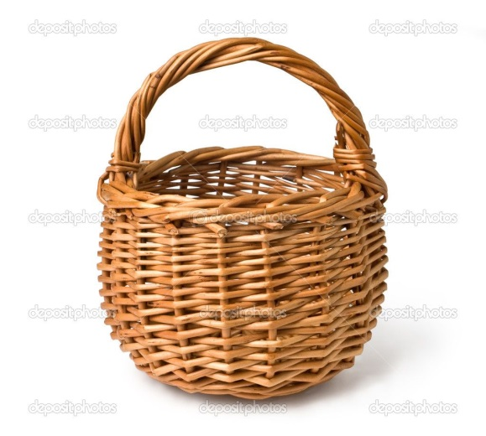

**Педагог: Давайте** проверим, что вы знаете о письмах , и условно соберём в нашу корзину идей, понятий, имён.

**IV. Первичное усвоение новых знаний.**

**Педагог:**

- Так что же можно назвать письмом? Обратимся к толковому словарю.(**8 слайд** )

Письмо –

1. Написанный текст, посылаемый для сообщения чего-нибудь кому-нибудь (написать письмо, заказное письмо).

2. Умение писать (Учиться письму)

3. Система графических знаков для передачи, запечатления речи. (Славянское письмо)

4. Манера художественного изображения (Икона старинного письма)

- Какое из толкований соответствует теме сегодняшнего урока? Почему?

Как выдумаете, легко ли написать письмо? Конечно, нет. Для этого используется особый жанр - **эпистолярный. (9 слайд)**

**Обратимся к толковому словарю.**

Эпистола,- письмо, послание

Эпистолярный -

1. Относящийся к частной переписке, письмам. (Эпистолярное наследие писателя.)

2. Имеющий форму переписки. Э. роман (роман в письмах).

**Педагог:**

-Чтобы написать и оформить письмо, нужно знать определённые правила. **(10 слайд)**

Итак, какую бы информацию ни содержало письмо, оно имеет определённый порядок: **композицию** (построение)

**План написания письма:**

а) Обращение.

б) Содержание письма.

в) Вопросы к тому, кому пишем.

г) Просьба писать письма, передача привета.

д) Прощание.

е) Концовка и подпись.

**V. Первичная проверка понимания и закрепление.**

**1. «РЕСТАВРАТОР» (игра). Работа в парах.**

**- Переставьте предложения в нужном порядке, чтобы письмо имело правильную композицию.**

**Твоя внучка Маша. Скоро приеду к тебе в деревню.**

**Здравствуй, любимая бабушка! Жди. До свидания. Извини, что долго не писала. Будем ходить с тобой на речку и в лес.**

**Была очень занята. У меня начались летние каникулы.**

-Прочитайте, что у вас получилось. Проверьте.

**(Слайд 11)**

**Здравствуй, любимая бабушка!**

**Извини, что долго не писала. Была очень занята. У меня начались летние каникулы. Скоро приеду к тебе в деревню. Будем ходить с тобой на речку и в лес. Жди.**

**До свидания. Твоя внучка Маша.**

**2.Педагог:**

**- Прослушайте фрагмент одной хорошей старой песни. О чём она?**

**Песня «Вологда»(1 куплет и припев)**

Письма, письма лично на почту ношу.  
Словно, я роман с продолженьем пишу.  
Знаю, знаю точно, где мой адресат,  
В доме, где резной палисад.

Где же моя темноглазая где?  
В Вологде-где-где-где,  
В Вологде-где,  
В доме, где резной палисад…

**(ответы детей)**

-Как вы понимаете слово «**адресат»**?

Давайте проверим по толковому словарю:

**Aдpecaт.** Aдpecaт, -a, мyжcкoй poд. Toт, кoмy aдpecoвaнo пиcьмo, тeлeгpaммa, пoчтoвoe oтпpaвлeниe.

Найдите, как называют того, кто пишет письмо?

**АДРЕСА'НТ**, а, *м.* Лицо, адресующее кому-н. почтовое отправление; отправитель.

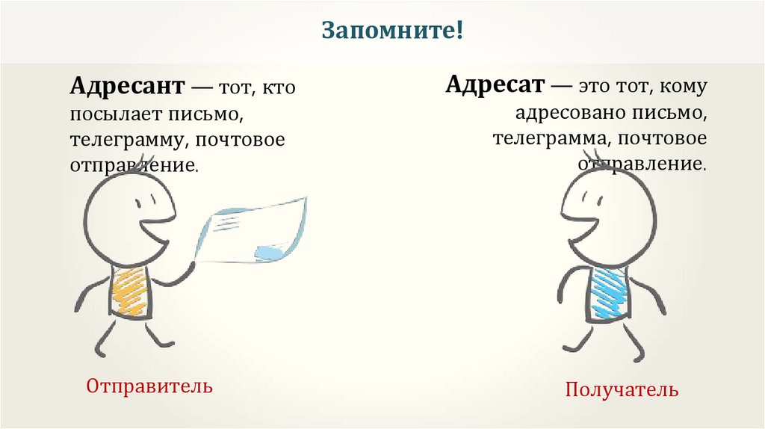

3. Групповая работа « Я пишу тебе …» ( игра «Пазлы» )

Каждая группа получает 4 конверта с пазлами.

Задание 1 группе: «Составить письмо подруге».

Задание 2 группе: «Составить письмо другу».

Задание 3 группе: «Письмо родителям от сына».

Пазлы для приветствия: Здравствуй, дорогой друг!; Привет!; Милая подружка, здравствуй! Дорогие мама и папа! Здравствуйте!

Пазлы для вступления: Извини, что долго молчала.; Пишет тебе твоя подруга Оля.; Прошу не беспокоиться обо мне.; Очень соскучился, поэтому решил написать. ; Прости, совсем нет времени на письма.

Пазлы для основной части: У меня всё хорошо. ; Спешу сообщить, что я сейчас в деревне.; В лагере мне не нравится.; Весело провожу время.; Здесь красивая природа.; Погода стоит плохая.; Я купаюсь в реке с утра до вечера.; Дни тёплые и ясные.; Целыми днями сидим в корпусах.; Плохо, что тебя нет рядом.; Заберите меня домой.

Пазлы для заключения: Жду ответа, как соловей лета!; До свидания!; Пиши! ; На этом прощаюсь.; Пока! ;Твой друг. ;Твоя подруга.; Ваш сын, Вова.

(Чтение полученных писем.)

Как вы думаете, чьё письмо принесло радость адресату, а какое расстроило? Почему? Охарактеризуйте каждого адресанта. От кого бы вы не захотели получить письмо? Почему?

**Вывод:**

С помощью писем люди сообщают друг другу новости, рассказывают о своей жизни, поддерживают в трудные минуты, разделяют радость.

Очень плохо, если адресант расстраивает дорогого, родного человека.

**VI. Физминутка.**

Звучит музыка . Волшебники двора - Письмо

**Педагог:**

- Сейчас мы с вами покажем, как же в давние времена, когда ещё не было почты , люди передавали разную информацию.

(Дети показывают жестами и движениями всё, о чём говорит учитель.)

- Чтобы передать сигнал опасности, разжигали костры!

-А ещё били в барабаны.

- Потом появились гонцы-скороходы!

- И гонцы-всадники!

- Также письма переносили почтовые голуби!

**5. Оформление конверта.**

Ребята, смотрите! К нам на урок опять залетела Букля!

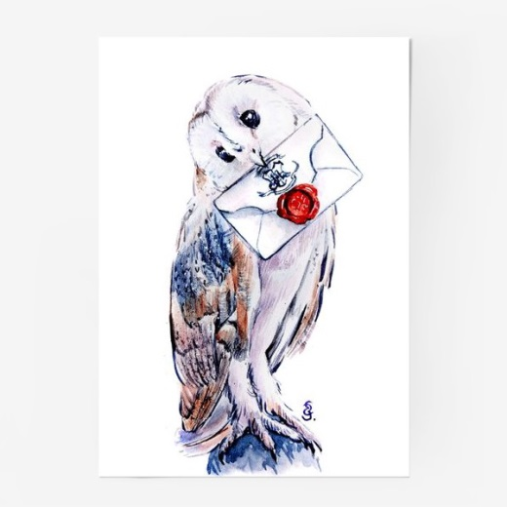

У неё письмо от Гарри Поттера! Давайте прочитаем!

**Здравствуйте, ребята!**

**Позвольте вам напомнить, что у вас нет волшебной совы, чтобы она доставляла ваши письма. Есть другой способ. Спросите у учителя.**

**Ваш Гарри.**

**Педагог:**

-Хорошо, Гарри, я выполню твою просьбу, если дети отгадают загадку:

Я домик. Но только совсем безэтажный.  
Я тонкий раскрашенный домик бумажный.  
Хоть дверца моя заперта не замком,  
А просто лизнули её языком,  
Но внутрь никого не пускает без спроса:  
Живут там приветы, ответы, вопросы.  
Наказы и просьбы, свернувшись, лежат,  
Марки с печатями их сторожат. ( **Конверт.**)

Я научу ребят правильно заполнять конверт.

Детям раздаются чистые конверты. Учитель подробно рассказывает, как оформить конверт.

Адрес отправителя пишется в левом верхнем углу…

Адрес получателя помещается в нижнем правом углу…

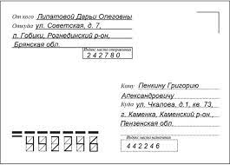

**VII. Информация о домашнем задании, инструктаж по его выполнению**.

**1. Педагог:**

- Скажите, какой сказочный герой вам прислал письмо? (Гарри Поттер). Один из признаков хорошего тона при переписке – быстрый ответ. Напишите дома Гарри Поттеру письмо. Расскажите о себе, о том, как учились писать письма на уроке русского языка, как обрадовались встрече с Буклей и полученному письму от юного волшебника.

- Старайтесь писать письмо в соответствии с теми правилами написания и оформления, которые мы сегодня изучили. Слова в письме должны быть понятными и простыми. Следует быть внимательным к каждому слову, чтобы случайно не обидеть человека. Своё письмо вы можете украсить иллюстрациями и другими сюрпризами для Гарри.

Положите своё письмо в конверт, и подпишите: **Гарри Поттеру, Хогвардс.**

На следующем уроке мы бросим ваше письмо в наш волшебный почтовый ящик.

**VIII. Рефлексия деятельности.**

1. **Педагог: Ребята, давайте сыграем в**

**«Три предложения» .**

Передайте тремя предложениями , чему мы сегодня научились и что вам запомнилось больше всего. (Ответы детей)

2 **Самооценка.**

Возьмите оценочный лист. Оцените свою работу на уроке. Поставьте галочку рядом с теми высказываниями, которые характеризуют результат вашей работы.(1-4), В 5 пункте ответьте на вопрос письменно. Опустите ваши ответы в почтовый ящик.

**Лист самооценки. (Фамилия).**

1..Я успешно работал (а) на уроке.

2..Я узнал(а) новое.

3..Я смогу применить полученные знания в жизни.

4..Многое осталось непонятным.

5..Что вы запомнили больше всего?

( дети опускают письма в почтовый ящик)